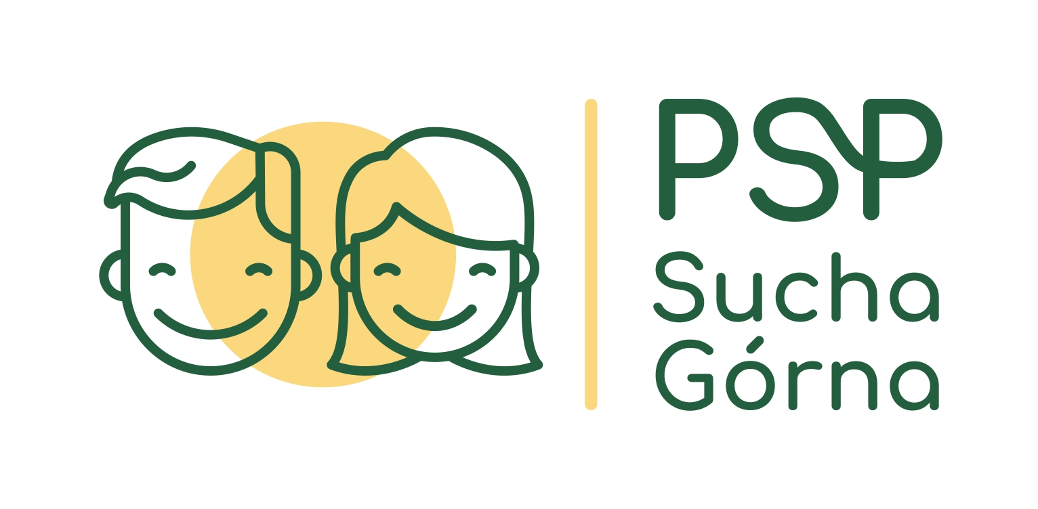
Základní škola a mateřská škola s polským jazykem vyučovacím Horní Suchá, p.o.
Szkoła Podstawowa i Przedszkole z Polskim Językiem Nauczania, j.b.
Těrlická 407, 735 35 Horní Suchá / Sucha Górna
tel. +420 596 425 695, www.pspsuchagorna.cz
____________________________________________________________________

zákonný zástupce:
Registrační
číslo

Jméno a příjmení ________________________________________________________

Datum narození ________________________________________________________

Adresa trvalého pobytu ________________________________________________________
(popř. jiná adresa pro doručování)

Správní orgán:
Základní škola a mateřská škola s polským jazykem vyučovacím Horní Suchá, p.o.
Těrlická 407, 735 35 Horní Suchá

Žádost o odklad povinné školní docházky

Podle ustanovení § 37 zákona č. 561/2004 Sb. o předškolním, základním, středním, vyšším odborném a jiném vzdělávání (školský zákon) žádám o odklad povinné školní docházky pro:

Jméno a příjmení dítěte ________________________________________________________

Datum narození ________________________________________________________

Adresa trvalého pobytu ________________________________________________________

Zákonní zástupci dítěte se dohodli, že záležitosti spojené s odkladem povinné školní docházky bude vyřizovat zákonný zástupce:

Jméno a příjmení ________________________________________________________

V Horní Suché dne ______________________

___________________________
podpis zákonného zástupce

Přílohy:
- doporučující posouzení příslušného školského poradenského zařízení
- doporučující posouzení odborného lékaře nebo klinického psychologa

